

FLETORJA ZYRTARE
E REPUBLIKËS SË SHQIPËRISË

Botim i Qendrës së Publikimeve Zyrtare
www.legjislacionishqiptar.gov.al

Nr.21 | 2 mars | 2007

P Ë R M B A J T J A
Faqe

Dekret nr.5216  datë 21.2.2007 | Për lejim lënie të shtetësisë shqiptare ……………………… | 351
Vendim i KM  nr.52, datë 7.2.2007 | Për përcaktimin e procedurave dhe të afateve të komunikimit, ndërmjet AKKP-së dhe institucioneve shtetërore, gjatë procesit të njohjes, kthimit apo kompensimit të pronës ……………… | 352
Vendim i KM  nr.57, datë 7.2.2007 | Për ndryshimin e përgjegjësisë së administrimit të sipërfaqes 3575 m², pjesë e pronës nr.177 “Ish-batalion tankesh”, Sauk, Tiranë, nga Ministria e Mbrojtjes te Korporata Elektroenergjetike Shqiptare dhe për një ndryshim në vendimin nr.515, datë 18.7.2003 të Këshillit të Ministrave “Për miratimin e listës së inventarit të pronave të paluajtshme shtetërore, të cilat i kalojnë në përgjegjësi administrimi Ministrisë së Mbrojtjes”… | 353
Vendim i KM  nr.62, datë 7.2.2007 | Për disa ndryshime në vendimin nr.559, datë 16.8.2006 të Këshillit të Ministrave “Për skemën e shtyrjes së pagesës së TVSH-së për makineritë dhe pajisjet e importuara, si dhe energjinë elektrike, të importuar nga KESH sh.a.”………… | 355
Vendim i KM  nr.66, datë 7.2.2007 | Për disa ndryshime në vendimin nr.146, datë 26.2.1998 të Këshillit të Ministrave “Për ndryshimin e tarifave të transportit të udhëtarëve”, të ndryshuar …………………… | 355
Vendim i KM  nr.67, datë 7.2.2007 | Për shpronësimin, për interes publik, të pronarit të pasurisë së paluajtshme, pronë private, e cila preket nga ndërtimi i një kanali, që sistemon ujërat, që dalin nga një tombino në km 29-870, në segmentin rrugor Rrogozhinë-Elbasan …… | 359
Vendim i KM  nr.68, datë 7.2.2007 | Për shpronësimin, për interes publik, të pronarit të pasurisë së paluajtshme, pronë private, që preket si rezultat i rrëshqitjes së ndodhur në aksin rrugor Elbasan-Librazhd ………………………… | 360
Vendim i KM  nr.69, datë 7.2.2007 | Për shpronësimin, për interes publik, të pronarëve të pasurive të paluajtshme, pronë private, që preken nga ndërtimi i aksit rrugor, që lidh rrugën kombëtare Gostimë-Mollas me Urën e re mbi lumin Shicë ………………………………………… | 361
Vendim i KM  nr.70, datë 7.2.2007 | Për shpronësimin, për interes publik, të pronarëve të pasurive të paluajtshme, pronë private, që preken nga ndërtimi i ujësjellësit, Bahçallëk, Shkodër …………………………… | 362
Vendim i KM  nr.71, datë 7.2.2007 | Për disa ndryshime në vendimin nr.841, datë 13.12.2006 të Këshillit të Ministrave “Për pagesën e anëtarëve në përbërje të komisioneve për vlerësimin, miratimin dhe certifikimin e teksteve shkollore dhe materialeve të tjera ndihmëse, në sistemin arsimor parauniversitar”………………………. | 363
Vendim i KM  nr.76, datë 19.1.2007 | Për disa ndryshime dhe shtesa në vendimin nr.560, datë 23.10.2000 të Këshillit të Ministrave “Për miratimin e projektit pilot për përfshirjen e spitalit të Durrësit në skemën e sigurimeve të kujdesit shëndetësor”, të ndryshuar …… | 363

DEKRET

Nr.5216, datë 21.2.2007

PëR LEJIM LëNIE Të SHTETëSISë SHQIPTARE

Në mbështetje të nenit 92 pika “c” të Kushtetutës, të neneve 15, 19 dhe 20 të ligjit nr.8389, date 5.8.1998, “Për shtetësinë shqiptare”, bazuar edhe në propozimin e Ministrit të Brendshëm,

DEKRETOJ:

Neni 1

U lejohet lënia e shtetësisë shqiptare me kërkesë të tyre personave të mëposhtëm:

1. Gent Fiqeret Doda | 27.Alvaro Gëzim Zalla
2. Lorenc Ashim Williams (Ibrahimi) | 28.Alesia Alvaro Zalla
3. Bledi Vasil Dhoska | 29.Raisi Alvaro Zalla
4. Daniel Bledi Dhoska | 30.Vanesa Alvaro Zalla
5. Mentor Barjam Goduni | 31.Zhaneta Teufik Zalla (Haxhijahja)
6. Lulzim Din Stracka (Ismailaj) | 32.Alfons Petraq Fora
7. Feraset Ali Bockstette (Mazreku) | 33.Elona Astrit Duraj
8. Robert Mehmet Kadiu | 34.Genci Halit Minxolli
9. Shkëlqim Gani Lauka | 35.Flamur Abedin Braçe
10.Petrit Xhipe Kapaj | 36.Bylbyl Enver Bokçiu
11.Johanna Petrit Kapaj | 37.Enkeleda Agim Aliu (Bala)
12.Lisetta Petrit Kapaj | 38.Enri Rexhep Aliu
13.Kozeta Rron Kapaj (Bogdo) | 39.Sokol Adem Alimehmeti
14. Artan Selim Shametaj | 40.Evis Spartak Xhamaqi
15.Megi Artan Shametaj | 41.Mustafa Hajdar Nonaj
16.Mirela Faik Shametaj (Kryeziu) | 42.Violeta Ismail Nonaj (Kallulli)
17.Ralf Artan Shametaj | 43.Ilir Mistokli Silo
18.Viktor Hajredin Meidl (Shahinlli) | 44.Edmond Gani Koçja (Kocja)
19.Alketa Osmail Xhemali | 45.Pëllumb Hysen Zenelaj
20.Edmond Sotir Duria | 46.Vinjola Pëllumb Zenelaj
21.Endi Edmond Duria | 47.Albuin Pëllumb Zenelaj
22.David Randolph Edmond Duria | 48.Artemisa Pëllumb Zenelaj
23.Eva Shyqyri Duria (Hoxha) | 49.Valbona Adem Zenelaj (Shafloqi)
24.Bledar Ivan Koli | 50.Taulant Haxhi Vika
25.Klaudio Dashamir Baruti | 51.Erion Pandeli Shoraj
26.Irma Jorgo Karalliu

Neni 2

Ky dekret hyn në fuqi menjëherë.

PRESIDENTI I REPUBLIKËS SË SHQIPËRISË
Alfred Moisiu

VENDIM

Nr.52, datë 7.2.2007

PËR PËRCAKTIMIN E PROCEDURAVE DHE TË AFATEVE TË KOMUNIKIMIT, NDËRMJET AKKP-SË DHE INSTITUCIONEVE SHTETËRORE, GJATË PROCESIT TË NJOHJES, KTHIMIT APO KOMPENSIMIT TË PRONËS

Në mbështetje të nenit 100 të Kushtetutës dhe të pikës 2 të nenit 15 të ligjit nr.9235, datë 29.7.2004 "Për kthimin dhe kompensimin e pronës", të ndryshuar, me propozimin e Ministrit të Drejtësisë, Këshilli i Ministrave

VENDOSI:

1. Agjencia e Kthimit dhe Kompensimit të Pronave, në ushtrim të përgjegjësive të veta, në përputhje me ligjin nr.9235, datë 29.7.2004 "Për kthimin dhe kompensimin e pronës", të ndryshuar, dhe me aktet nënligjore, të dala në zbatim të tij, bashkëpunon me institucionet shtetërore, që kanë në administrim pronën, shtetërore apo publike, apo që kanë të dhëna të nevojshme, për pronën, objekt shqyrtimi.
2. Për vërtetimin e gjendjes, juridike apo fizike, të pronës, konfirmimin e dokumentacionit tekniko-ligjor, si dhe të çdo informacioni tjetër të nevojshëm, AKKP-ja dhe zyrat rajonale të saj, kërkojnë në varësi të objektit të kërkesës/ankesës, i cili do të shërbejë si bazë në përcaktimin e kthimit ose kompensimit të pronës, informacion apo konfirmim, pranë institucioneve të mëposhtme:
- Zyrës së regjistrimit të pasurive të paluajtshme (ZRPP), për vërtetimin për gjendjen juridike të pronës.
- Këshillit të qarkut (seksioni i administrimit dhe mbrojtjes së tokës), (SAMT), për vërtetimin e gjendjes juridike të sipërfaqeve, që në regjistrin kadastral figurojnë "tokë bujqësore".
- Njësive të qeverisjes vendore, për pronat që i shërbejnë një interesi publik dhe për të cilat bëhet propozimi për tjetërsim.
- Bashkisë (Drejtoria e Përgjithshme e Urbanistikës), komunës, këshillit të qarkut (Drejtoria e Urbanistikës apo njësitë e legalizimit), për konfirmimin e gjendjes së pronës.
- Ministrisë së Ekonomisë, Tregtisë dhe Energjetikës apo organeve në varësi të saj, për pronat e përmbytura nga hidrocentralet dhe nëse pronarët kanë përfituar sipas ligjit për shpronësimet për interes publik.
- Ministrive dhe institucioneve të tjera shtetërore, për pronat të cilat nuk shfrytëzohen për interesa publike.
- Agjencisë së Legalizimit dhe Urbanizimit dhe Integrimit të Zonave Informale.
- Entit Kombëtar të Banesave.
- Ministrisë së Mbrojtjes.
- Ministrisë së Bujqësisë, Ushqimit dhe Mbrojtjes së Konsumatorit, për pronat e tjera të paluajtshme, përveç tokës bujqësore, të parashikuara në paragrafin e dytë të kësaj pike.
- Arkivit Qendror të Shtetit.
- Drejtorisë së Shërbimit Pyjor (arkivi i kadastrës pyjore), për zërat kadastralë: "Tokë pyjore", "Pyje", "Livadhe" dhe "Kullota".
- Departamentit të shërbimit të tokës dhe ujit, në QTTB, Fushë-Krujë.
- Çdo institucioni tjetër shtetëror, i cili ka në administrim pronën, objekt shqyrtimi apo që mund të japë informacion për të.
3. Kërkesa për marrjen e informacionit paraqitet me shkrim e nënshkruhet nga drejtuesi i AKKP-së dhe i zyrave rajonale.
4. Institucionet, e përmendura në pikën 2 të këtij vendimi, duhet të kthejnë përgjigje, me shkrim, të nënshkruar nga titullari apo, në mungesë të tij, nga zëvendësi, pranë AKKP-së dhe zyrave rajonale, brenda 10 ditëve nga administrimi i kërkesës pranë institucionit të tyre. Në rast të moskthimit të përgjigjes brenda këtij afati, drejtuesi i AKKP-së, njofton, me shkrim, Ministrin e Drejtësisë dhe kabinetin e Kryeministrit.
5. Institucionet përgjegjëse për administrimin apo privatizimin e pronës publike, për objektet shtetërore, për të cilat do të fillojnë procedurat e privatizimit, duhet të vënë në dijeni, paraprakisht, AKKP-në dhe zyrën rajonale në qark, ku ndodhet prona, objekt i privatizimit, e cila duhet të japë përgjigje për pronësinë e tokës, brenda 60 ditëve nga paraqitja e këtij informacioni, për garantimin e ushtrimit të së drejtës së parablerjes nga subjekti i shpronësuar.
6. Ministria e Turizmit, Kulturës, Rinisë dhe Sporteve, brenda 60 ditësh nga hyrja në fuqi e këtij vendimi, vë në dispozicion të AKKP-së hartat e zonave, që kanë përparësi zhvillimin e turizmit, si dhe masterplanet e studimeve të zonave turistike, për një periudhë afatmesme 10-vjeçare.
7. Vendimi nr.330, datë 13.5.2005 i Këshillit të Ministrave "Për sigurimin e të dhënave për pronat, publike dhe private, në funksion të realizimit të procesit të kthimit dhe kompensimit të tyre", shfuqizohet.
Ky vendim hyn në fuqi pas botimit në Fletoren Zyrtare.
KRYEMINISTRI
Sali Berisha

VENDIM

Nr.57, datë 7.2.2007

PËR NDRYSHIMIN E PËRGJEGJËSISË SË ADMINISTRIMIT TË SIPËRFAQES 3575 M² , PJESË E PRONËS NR.177 “ISH-BATALION TANKESH”, SAUK, TIRANË, NGA MINISTRIA E MBROJTJES TE KORPORATA ELEKTROENERGJETIKE SHQIPTARE DHE PËR NJË NDRYSHIM NË VENDIMIN NR.515, DATË 18.7.2003 TË KËSHILLIT TË MINISTRAVE “PËR MIRATIMIN E LISTËS SË INVENTARIT TË PRONAVE TË PALUAJTSHME SHTETËRORE, TË CILAT I KALOJNË NË PËRGJEGJËSI ADMINISTRIMI MINISTRISË SË MBROJTJES”
Në mbështetje të nenit 100 të Kushtetutës dhe të neneve 13 e 15 shkronja “c” të ligjit nr.8743, datë 22.2.2001 “Për pronat e paluajtshme të shtetit”, me propozimin e Ministrit të Mbrojtjes, Këshilli i Ministrave

VENDOSI:

1. Sipërfaqja 3575 m², pjesë, truall, e pronës nr.177 “Ish-batalion tankesh” Sauk, Tiranë, në përgjegjësi administrimi të Ministrisë së Mbrojtjes, sipas vendimit nr.515, datë 18.7.2003 të Këshillit të Ministrave, të kalojë në përgjegjësi administrimi të Korporatës Elektroenergjetike Shqiptare, për ngritjen e nënstacionit të ri 110/20 kw, për fuqizimin e sistemit elektrik shqiptar.
2. Sipërfaqja 3575 m², pjesë, truall, e pronës nr.177 “Ish-batalion tankesh”, Sauk, Tiranë, të hiqet nga lista e inventarit të pronave të paluajtshme shtetërore, që i bashkëlidhet vendimit nr.515, datë 18.7.2003 të Këshillit të Ministrave.
3. Korporatës Elektroenergjetike Shqiptare i ndalohet të ndryshojë destinacionin e përdorimit të pronës së përcaktuar në këtë vendim, si dhe ta tjetërsojë ose t’ua japë në përdorim të tretëve.
4. Ngarkohen Ministri i Mbrojtjes, Ministri i Ekonomisë, Tregtisë dhe Energjetikës, Drejtori i Përgjithshëm i KESH-it dhe Kryeregjistruesi i Pasurive të Paluajtshme të Republikës së Shqipërisë të ndjekin procedurat e nevojshme për zbatimin e këtij vendimi.
Ky vendim hyn në fuqi pas botimit në Fletoren Zyrtare.

KRYEMINISTRI
Sali Berisha

3. ForMULAR për inventarizimin e Pronave të paluajtshme shtetërore

(për inventarizimin e pronave si klasa të veçanta)

KOMUNA FARKË, TIRANË
 | A |  | B |  |  |  | C
Nr. | Zona kadastrale  Indeksi i hartës | Numri i pasurisë | Emërtesa e pronës/vendndodhja/shtrirja gjeografike | Komponentët përbërës të pronës | Adresa/vendndodhja e komponentëve përbërës | Përmasat e pronës në m² ose Ml | Funksioni për të cilin përdoret prona | Enti me përgjegjësi administrative | Enti përdorues Statusi juridik i përdorimit | Të dhëna të tjera, shënime të veçanta
1 | 2 | 3 | 4 | 5 | 6 | 7 | 8 | 9 | 10 | 11
177 |  |  | Ish-batalioni i tankeve |  |  | 23446 m² | Për mbrojtjen | MM  Rep. Usht. 8800 Tiranë | Reparti  8880  Tiranë
 |  |  | Sauk, Tiranë | Fjetinë, mencë, kuzhinë | Sauk, Tiranë | 216 |  |  |  | Dhënë Ministrisë së Arsimit në huapërdorje
 |  |  |  | Depo |  | 212 |  |  |  | Proces privatizimi
 |  |  |  | Depo |  | 230 |  |  |  | "
 |  |  |  | Truprojë |  | 50 |  |  |  | "
 |  |  |  | Banjë WC |  | 76 |  |  |  | "
 |  |  |  | Truall |  | 22662 |  |  |  | "
 |  |  |  | Strehim tanku |  | Copë 4

VENDIM

Nr.62, datë 7.2.2007

PËR DISA NDRYSHIME NË VENDIMIN NR.559, DATË 16.8.2006 TË KËSHILLIT TË MINISTRAVE “PËR SKEMËN E SHTYRJES SË PAGESËS SË TVSH-SË PËR MAKINERITË DHE PAJISJET E IMPORTUARA, SI DHE ENERGJINË ELEKTRIKE, TË IMPORTUAR NGA KESH SHA”

Në mbështetje të nenit 100 të Kushtetutës dhe të nenit 26 të ligjit nr.7928, datë 27.4.1995 “Për tatimin mbi vlerёn e shtuar”, tё ndryshuar, me propozimin e Ministrit të Financave, Këshilli i Ministrave

VENDOSI:

Nё vendimin nr.559, datё 16.8.2006 tё Kёshillit tё Ministrave, pjesa I, tё bёhen ndryshimet e mёposhtme:
1. Nё pikёn 4, paragrafёt:
“Personi i tatueshёm importues, pёr tё pёrfituar nga skema e shtyrjes sё pagesёs, detyrohet tё paraqesё pranё organeve doganore njё garanci bankare, shuma e sё cilёs ёshtё e barabartё me shumёn e llogaritur tё TVSH-sё, pёr importin e makinerive apo tё pajisjeve” dhe
“Kjo garanci lirohet nga banka vetёm pasi personi i tatueshёm i paraqet bankёs dokumentin e pagesёs sё TVSH-sё, pёr llogari tё degёs sё doganёs pёrkatёse, dhe konfirmimin, me shkrim, nga kjo degё doganore”, shfuqizohen.
2. Pika 6 shfuqizohet.
Ky vendim hyn nё fuqi pas botimit nё Fletoren Zyrtare.
KRYEMINISTRI
Sali Berisha

VENDIM

Nr.66, datë 7.2.2007

PëR DISA NDRYSHIME Në VEndimin NR.146, DATë 26.2.1998 Të KëSHILLIT Të MINISTrave “Për NDRYSHIMIN E TARIFAVE të TRANSPORTIT të UDHËTARËVE”, të NDRYSHUAR

Në mbështetje të nenit 100 të Kushtetutës dhe të neneve 2, 4 e 5 të ligjit nr.7581, datë 7.7.1992 “Për çmimet dhe tarifat”, të ndryshuar, me propozimin e Ministrit të Financave dhe Ministrit të Punëve Publike, Transportit dhe Telekomunikacionit, Këshilli i Ministrave

VeNDOSI:

Në vendimin nr.146, datë 26.2.1998 të Këshillit të Ministrave, të ndryshuar, të bëhen këto ndryshime:
1. Shkronjat “b” dhe “c” të pikës 1, ndryshohen, si më poshtë vijon:
“b) Tarifat e transportit rrugor ndërqytetës të udhëtarëve me autobus dhe të transportit ujor (liqenor) të jenë sipas përcaktimeve në aneksin 1, që i bashkëlidhet këtij vendimi.
c) Tarifat e transportit hekurudhor të udhëtarëve, sipas zonave, të jenë sipas përcaktimeve në aneksin 2, që i bashkëlidhet këtij vendimi.”.
2. Pika 3 shfuqizohet.
Ky vendim hyn në fuqi pas botimit në Fletoren Zyrtare.
Kryeministri
Sali Berisha

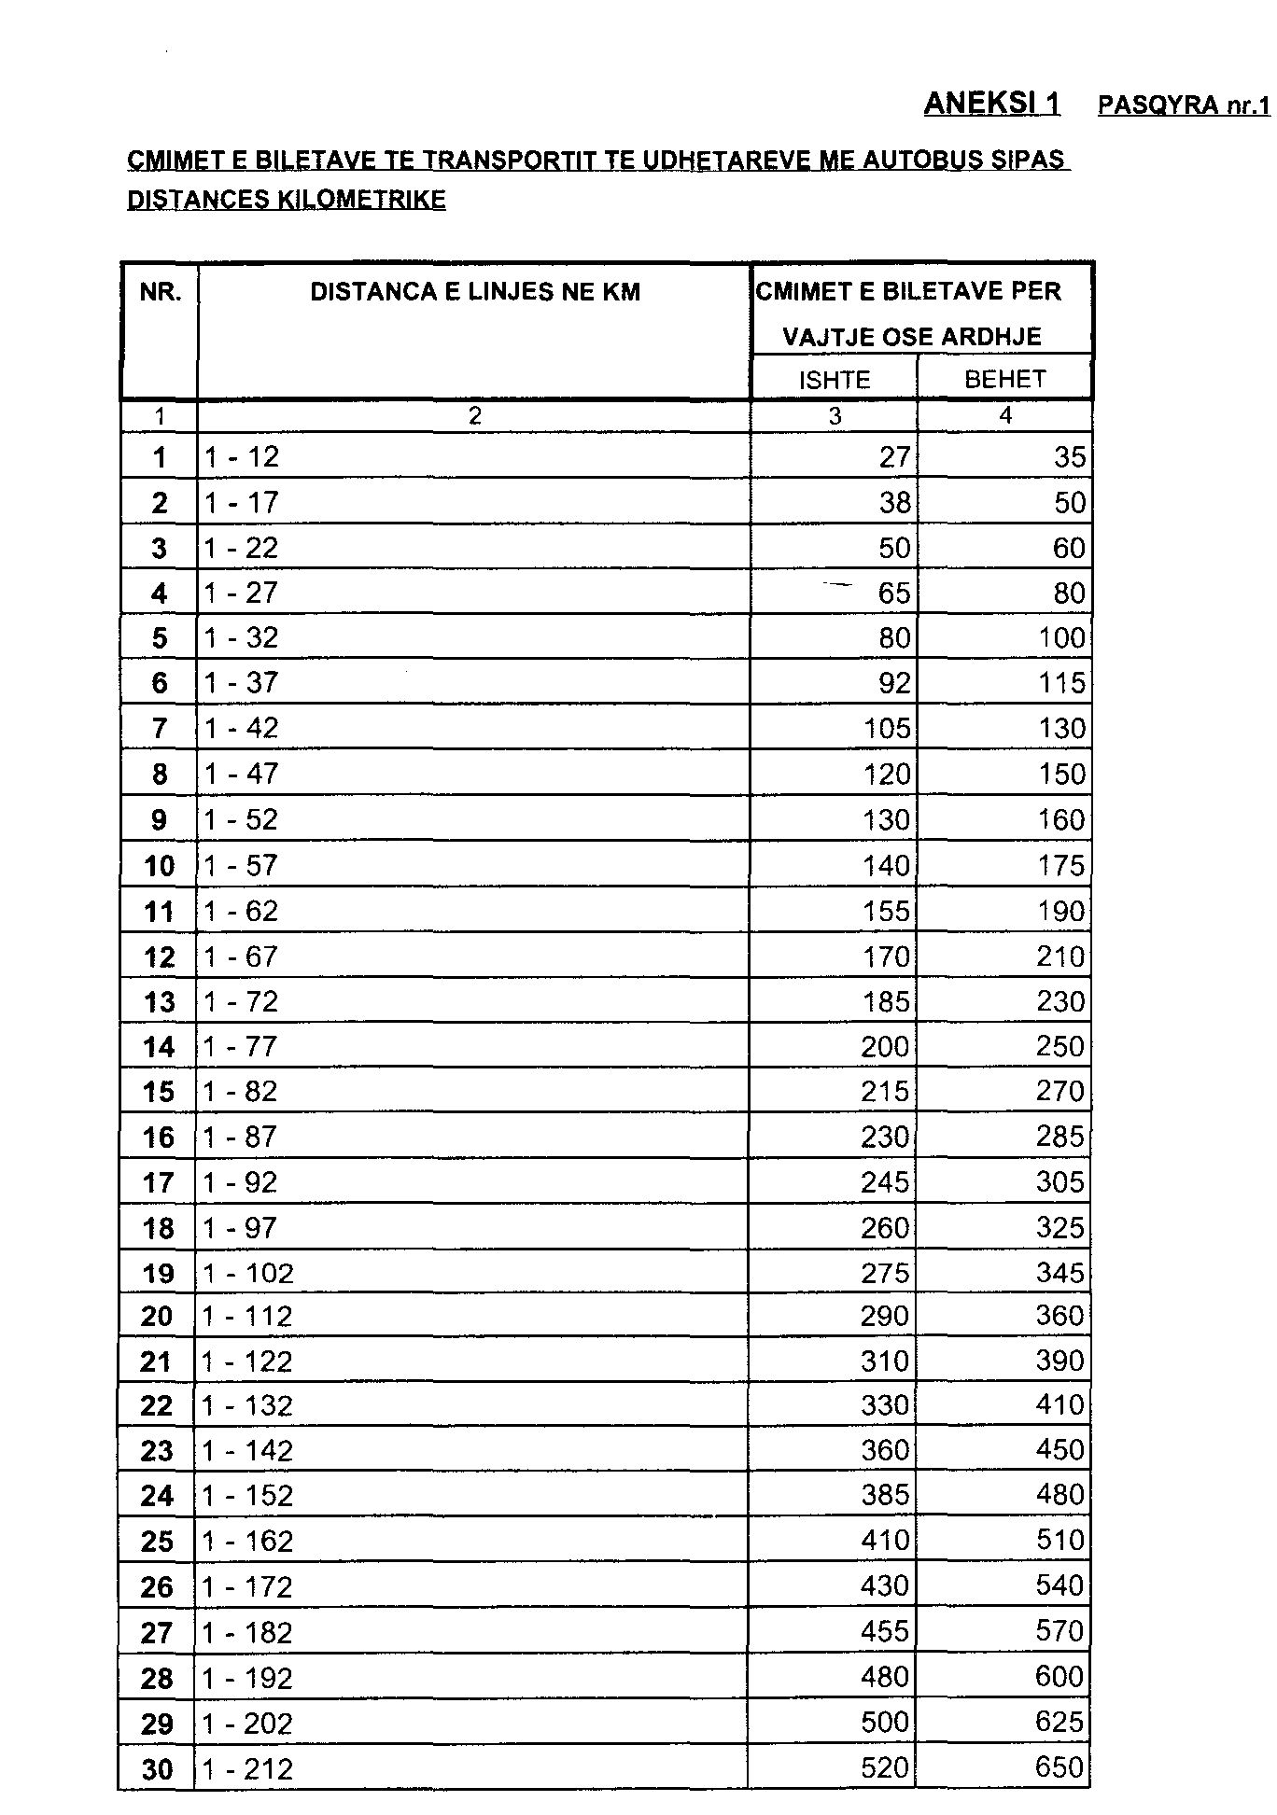

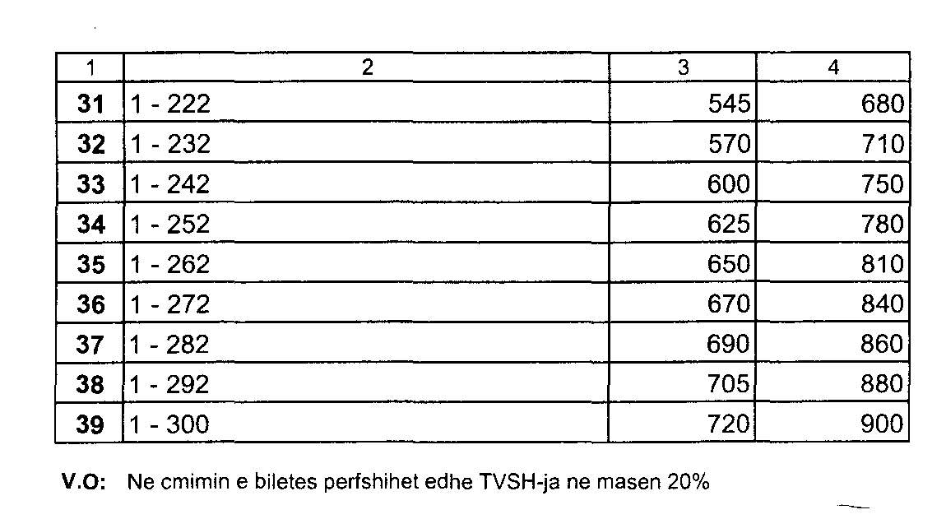

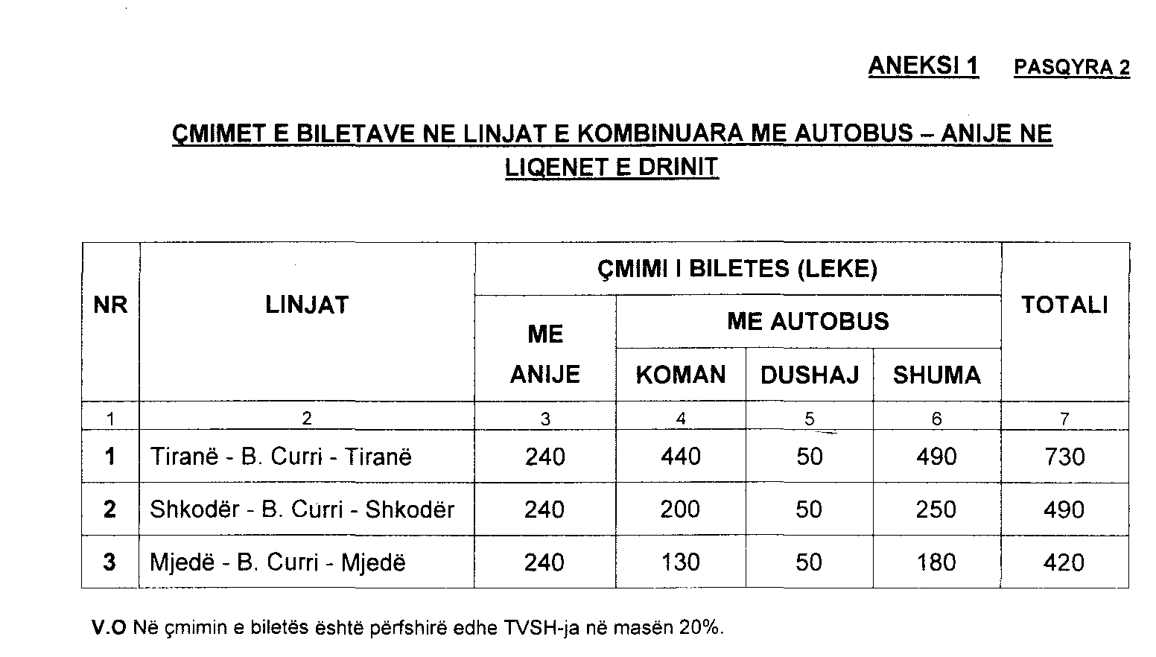

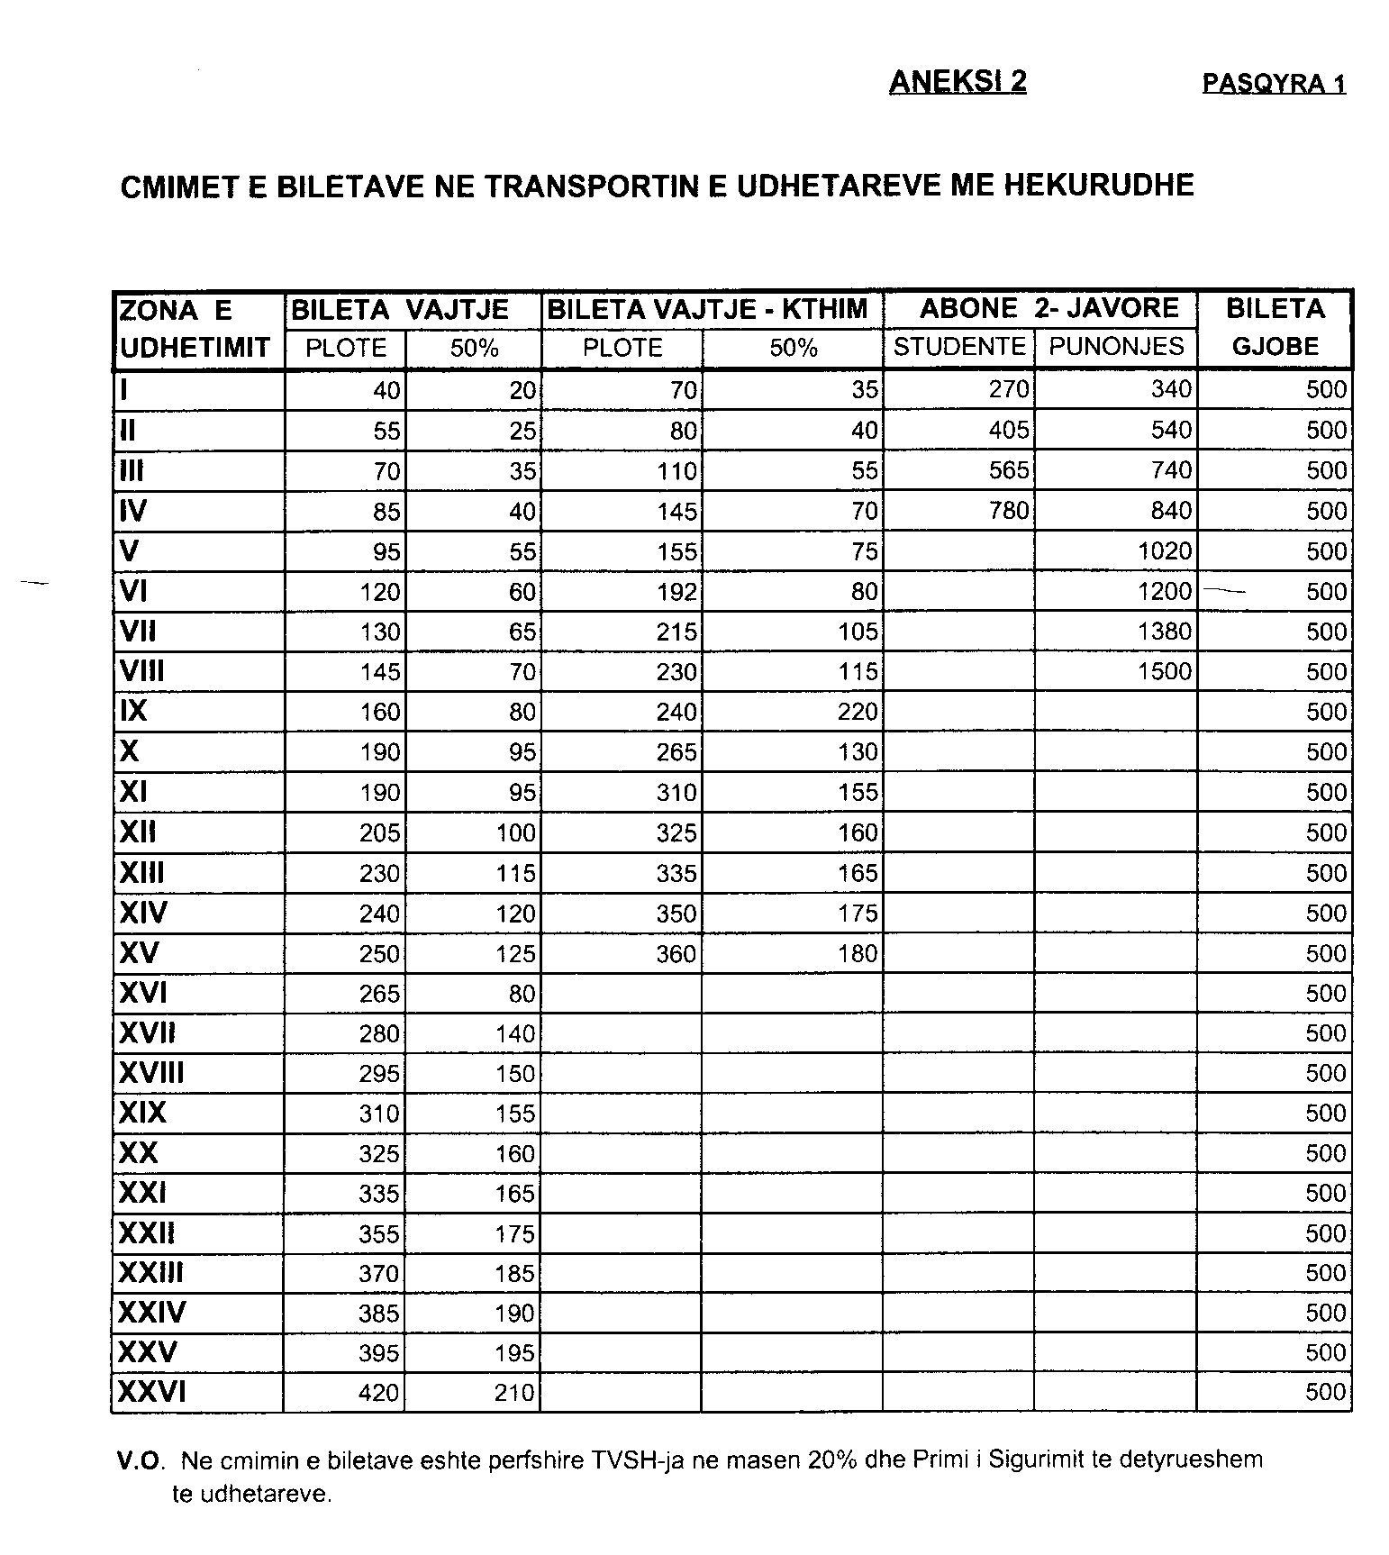

VENDIM

Nr.67, datë 7.2.2007

PËR SHPRONËSIMIN, PËR INTERES PUBLIK, të PRONARIT TË PASURISË sË PALUAJTSHME, PRONË PRIVATE, E CILA PREKET NGA NDËRTIMI I NJË KANALI, që SISTEMON UJËRAT, që DALIN NGA NJË TOMBINO në KM 29-870, në SEGMENTIN RRUGOR RROGOZHINË-ELBASAN

Në mbështetje të nenit 100 të Kushtetutës, të neneve 5, pika 1, 20 e 21 të ligjit nr.8561, datë 22.12.1999 “Për shpronësimet dhe marrjen në përdorim të përkohshëm të pasurisë pronë private, për interes publik”, dhe të nenit 8 të ligjit nr.9464, datë 28.12.2005 “Për Buxhetin e Shtetit të vitit 2006”, të ndryshuar, me propozimin e Ministrit të Punëve Publike, Transportit dhe Telekomunikacionit, Këshilli i Ministrave

VENDOSI:

1. Shpronësimin, për interes publik, të pronarit të pasurisë së paluajtshme, pronë private, e cila preket nga ndërtimi i një kanali, që sistemon ujërat, që dalin nga një tombino, në km 29-870, në segmentin rrugor Rrogozhinë-Elbasan.
2. Shpronësimi të bëhet në favor të Drejtorisë së Përgjithshme të Rrugëve.
3. Pronari i pasurisë së paluajtshme, pronë private, që shpronësohet, të kompensohet në vlerë të plotë, për sipërfaqen 1285 m² tokë/arë, e vlerësuar me 700 lekë/m² dhe kulturë bujqësore, e vlerësuar me 6040 (gjashtë mijë e dyzet) lekë, vlerësuar në shumën e përgjithshme 905 540 (nëntëqind e pesë mijë e pesëqind e dyzet) lekë, sipas tabelës, që i bashkëlidhet këtij vendimi dhe është pjesë përbërëse e tij.
4. Shpenzimet procedurale, në shumën 123 000 (njëqind e njëzet e tre mijë) lekë, të përballohen nga Drejtoria e Përgjithshme e Rrugëve.
5. Vlera e përgjithshme e shpronësimit, 905 540 (nëntëqind e pesë mijë e pesëqind e dyzet) lekë, të përballohet nga llogaria speciale, e krijuar si transfertë kapitale për t’u përdorur për shpronësimet.
6. Shpronësimi të fillojë e të përfundojë brenda muajit mars 2007.
7. Drejtoria e Përgjithshme e Rrugëve të bëjë likuidimin e pronarit brenda afatit të parashikuar në pikën 6 të këtij vendimi.
8. Ngarkohen Ministria e Punëve Publike, Transportit dhe Telekomunikacionit dhe Drejtoria e Përgjithshme e Rrugëve për zbatimin e këtij vendimi.
Ky vendim hyn në fuqi menjëherë dhe botohet në Fletoren Zyrtare.

Kryeministri
Sali Berisha

PRONARI, PASURIA E TË CILIT DO TË SHPRONËSOHET SI REZULTAT I NDËRTIMIT TË NJË KANALI, QË SISTEMON UJËRAT, QË DALIN NGA NJË TOMBINO NË KM 29-870 NË SEGMENTIN RRUGOR RROGOZHINË-ELBASAN

Nr. | Emri | Zona kadastrale | Pasuria | Sipërfaqja tokë arë | Çmimi l/m² | Vlera në lekë | Kultura jonxhë Vlera në lekë | Vlera totale e shpronësimit
1. | Xhavit Xhemal Ballhysa | 1452 | 104/15  105/3 | 1285 | 700 | 899500 | 6040 | 905 540
 | Shuma |  |  |  |  |  |  | 905 540

Vlera totale e këtij shpronësimi është 905 540 (nëntëqind e pesë mijë e pesëqind e dyzet) lekë.

VENDIM

Nr.68, datë 7.2.2007

PËR SHPRONËsimin, PËR INTERES PUBLIK, të PRONARIT TË PASURISË së PALUAJTSHME, PRONË PRIVATE, që PREKET SI REZULTAT I RRËSHqITJES SË NDODHUR në AKSIN RRUGOR ELBASAN-LIBRAZHD

Në mbështetje të nenit 100 të Kushtetutës, të neneve 5, pika 1, 20 e 21 të ligjit nr.8561, datë 22.12.1999 “Për shpronësimet dhe marrjen në përdorim të përkohshëm të pasurisë pronë private, për interes publik”, dhe të nenit 8 të ligjit nr.9464, datë 28.12.2005 “Për Buxhetin e Shtetit të vitit 2006”, të ndryshuar, me propozimin e Ministrit të Punëve Publike, Transportit dhe Telekomunikacionit, Këshilli i Ministrave

VENDOSI:

1. Shpronësimin, për interes publik, të pronarit të pasurisë së paluajtshme, pronë private, që preket si rezultat i rrëshqitjes së ndodhur në aksin rrugor Elbasan-Librazhd.
2. Shpronësimi të bëhet në favor të Drejtorisë së Përgjithshme të Rrugëve.
3. Pronari i pasurisë të paluajtshme, pronë private, që shpronësohet, të kompensohet në vlerë të plotë, sipas masës përkatëse, që paraqitet në tabelën, që i bashkëlidhet këtij vendimi, për sipërfaqen 385 m² tokë/arë, të vlerësuar me 350 lekë/m², me vlerë të përgjithshme shpronësimi prej 134 750 (njëqind e tridhjetë e katër mijë e shtatëqind e pesëdhjetë) lekësh.
4. Shpenzimet procedurale, në shumën 133 000 (njëqind e tridhjetë e tre mijë) lekë, të përballohen nga Drejtoria e Përgjithshme e Rrugëve.
5. Vlera e përgjithshme e shpronësimit, 134 750 (njëqind e tridhjetë e katër mijë e shtatëqind e pesëdhjetë) lekë, të përballohet nga llogaria speciale, e krijuar si transfertë kapitale për t’u përdorur për shpronësimet.
6. Shpronësimi të fillojë më 1.3.2007 dhe të përfundojë brenda 31.3.2007.
7. Drejtoria e Përgjithshme e Rrugëve të bëjë likuidimin e pronarit brenda afatit të parashikuar në pikën 6 të këtij vendimi.
8. Ngarkohen Ministria e Punëve Publike, Transportit dhe Telekomunikacionit dhe Drejtoria e Përgjithshme e Rrugëve për zbatimin e këtij vendimi.
Ky vendim hyn në fuqi menjëherë dhe botohet në Fletoren Zyrtare.

Kryeministri
Sali Berisha

PRONARI i PASURISË SË PALUAJTSHME, PRONË PRIVATE, QË PREKET SI REZULTAT I RRËSHQITJES TË NDODHUR NË AKSIN RRUGOR ELBASAN-LIBRAZHD

Pronari | Z.K | Nr.pasurisë | Sipërfaqe arë/m² | Çmimi lekë/m² | Vlera në lekë | Vlera totale e shpronësimit
Muharrem Bozhiqi | 1063 | 603/2 | 385 | 350 | 134 750 | 134 750

Vlera totale e këtij shpronësimi është 134 750 (njëqind e tridhjetë e katër mijë e shtatëqind e pesëdhjetë) lekë.

VENDIM

Nr.69, datë 7.2.2007

PËR SHPRONËSIMIN, PËR INTERES PUBLIK, të PRONARËVE TË PASURIVE të PALUAJTSHME, PRONË PRIVATE, që PREKEN NGA NDËRTIMI I AKSIT RRUGOR, QË LIDH RRUGËN KOMBËTARE GOSTIMË-MOLLAS ME URËN E RE MBI LUMIN SHICË

Në mbështetje të nenit 100 të Kushtetutës, të neneve 5, pika 1, 20 e 21 të ligjit nr.8561, datë 22.12.1999 “Për shpronësimet dhe marrjen në përdorim të përkohshëm të pasurisë pronë private, për interes publik”, dhe të nenit 8 të ligjit nr.9464, datë 28.12.2005 “Për Buxhetin e Shtetit, të vitit 2006”, të ndryshuar, me propozimin e Ministrit të Punëve Publike, Transportit dhe Telekomunikacionit, Këshilli i Ministrave

VENDOSI:

1. Shpronësimin, për interes publik, të pronarëve të pasurive të paluajtshme, pronë private, që preken nga ndërtimi i aksit rrugor, që lidh rrugën kombëtare Gostimë-Mollas me urën e re mbi lumin Shicë.
2. Shpronësimi të bëhet në favor të Drejtorisë së Përgjithshme të Rrugëve.
3. Pronarët e pasurive të paluajtshme, pronë private, që shpronësohen, të kompensohen në vlerë të plotë, për sipërfaqen 1350 m² tokë/arë, e vlerësuar me 700 lekë/m²,dhe kultura/jonxhë, e vlerësuar me 6750 lekë, e vlerësuar në shumën e përgjithshme 951 750 (nëntëqind e pesëdhjetë e një mijë e shtatëqind e pesëdhjetë) lekë, sipas tabelës, që i bashkëlidhet këtij vendimi dhe është pjesë përbërëse e tij.
4. Shpenzimet procedurale, në shumën 123 000 (njëqind e njëzet e tre mijë) lekë, të përballohen nga Drejtoria e Përgjithshme e Rrugëve.
5. Vlera e përgjithshme e shpronësimit, prej 951 750 (nëntëqind e pesëdhjetë e një mijë e shtatëqind e pesëdhjetë) lekësh, të përballohet nga llogaria speciale, e krijuar si transfertë kapitale për t’u përdorur për shpronësime.
6. Shpronësimi të fillojë e të përfundojë brenda muajit mars 2007.
7. Drejtoria e Përgjithshme e Rrugëve të bëjë likuidimin e pronarëve brenda afatit, të parashikuar në pikën 6 të këtij vendimi.
8. Ngarkohen Ministria e Punëve Publike, Transportit dhe Telekomunikacionit dhe Drejtoria e Përgjithshme e Rrugëve për zbatimin e këtij vendimi.
Ky vendim hyn në fuqi menjëherë dhe botohet në Fletoren Zyrtare.

Kryeministri
Sali Berisha

LISTA E PRONARËVE QË DO TË SHPRONËSOHEN SI REZULTAT I LIDHJES SË RRUGËS NACIONALE GOSTIMË-MOLLAS ME URËN E RE MBI LUMIN SHICË

Nr. | Emri | Zona kadastrale | Pasuria | Sipërfaqja tokë arë | Çmimi l/m² | Vlera në lekë | Kultura jonxhë Vlera në lekë | Vlera totale e shpronësimit
1. | Xhevahir Xhevit Gjini | 1452 | 67/84 | 320 | 700 | 224 000 | 1 600 | 225 600
2. | Ilmi Agim Cërriku | 1452 | 67/72 | 460 | 700 | 322 000 | 2 300 | 324 300
3. | Bashkëpronarët Gjini | 1452 | 67/86 | 570 | 700 | 399 000 | 2 850 | 401 850
 | Shuma |  |  | 1 350 |  | 945 000 | 6 750 | 951 750

Totali: 951 750 lekë.

vendim

Nr.70, datë 7.2.2007

PËR ShPRONËSIMIN, PËR INTERES PUBLIK, të PRONARËVE TË PASURIVE të PALUAJTSHME, PRONË PRIVATE, që PREKEN NGA NDËRTIMI I UJËSJELLËSIT, BAHçALLËK, SHKODËR

Në mbështetje të nenit 100 të Kushtetutës, të neneve 5, pika 1, 20 e 21 të ligjit nr.8561, datë 22.12.1999 “Për shpronësimet dhe marrjen në përdorim të përkohshëm të pasurisë pronë private, për interes publik”, dhe të nenit 8 të ligjit nr.9464, datë 28.12.2005 “Për Buxhetin e Shtetit të vitit 2006”, të ndryshuar, me propozimin e Ministrit të Punëve Publike, Transportit dhe Telekomunikacionit, Këshilli i Ministrave

VENDOSI:

1. Shpronësimin, për interes publik, të pronarëve të pasurive të paluajtshme, pronë private, që preken nga ndërtimi i ujësjellësit, Bahçallëk, Shkodër.
2. Shpronësimi të bëhet në favor të bashkisë së Shkodrës dhe të komunës Bërdicë.
3. Pronarët e pasurive të paluajtshme, pronë private, që shpronësohen, të kompensohen në vlerë të plotë, për sipërfaqen 16 399 m² tokë/arë, e vlerësuar me 830 lekë/m², për shumën e përgjithshme 13 611 170 (trembëdhjetë milionë e gjashtëqind e njëmbëdhjetë mijë e njëqind e shtatëdhjetë) lekë, sipas tabelës, që i bashkëlidhet këtij vendimi dhe është pjesë përbërëse e tij.
4. Shpenzimet procedurale, në shumën 221 000 (dyqind e njëzet e një mijë) lekë, të përballohen nga bashkia e Shkodrës dhe komuna Bërdicë.
5. Vlera e përgjithshme e shpronësimit, 13 611 170 (trembëdhjetë milionë e gjashtëqind e njëmbëdhjetë mijë e njëqind e shtatëdhjetë) lekë, të përballohet nga llogaria speciale, e krijuar si transfertë kapitale për t’u përdorur për shpronësime.
6. Shpronësimi të fillojë e të përfundojë brenda muajit mars 2007.
7. Bashkia e Shkodrës dhe komuna Bërdicë të bëjnë likuidimin e pronarëve brenda afatit të parashikuar në pikën 6 të këtij vendimi.
8. Ngarkohen Ministria e Punëve Publike, Transportit dhe Telekomunikacionit, bashkia e Shkodrës dhe komuna Bërdicë për zbatimin e këtij vendimi.
Ky vendim hyn në fuqi menjëherë dhe botohet në Fletoren Zyrtare.
Kryeministri
Sali Berisha
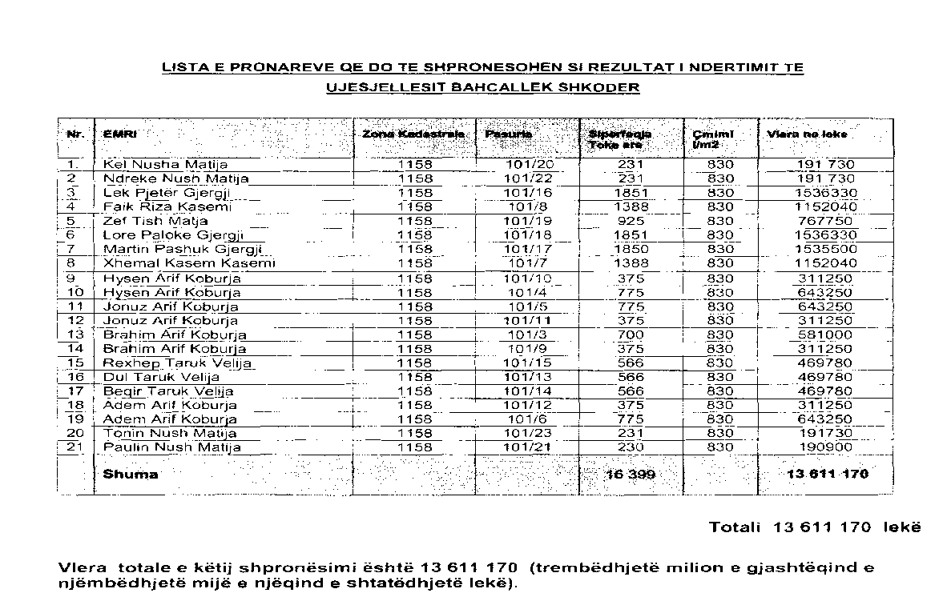

VENDIM

Nr.71, datë 7.2.2007

PËR DISA NDRYSHIME në VENDIMIN NR.841, datë 13.12.2006 të KËSHILLIT të MINISTRAVE “Për PAgESËN E ANËTARËVE NË PËRBËRJE të KOMISIONEVE PËR VLERËSimin, MIRATIMIN DHE CERTIFIKIMIN E TEKSTEVE SHKOLLORE DHE MATERIALEVE të TJERA NDIHMËSE, në SISTEMIN ARSIMOR PARAUNIVERSITAR”

Në mbështetje të nenit 100 të Kushtetutës, të neneve 9, 52 e 63 të ligjit nr.7952, datë 21.6.1995 “Për sistemin arsimor parauniversitar”, të ndryshuar, dhe të ligjit nr.8379, datë 29.7.1998 “Për hartimin dhe zbatimin e Buxhetit të Shtetit të Republikës së Shqipërisë”, me propozimin e Ministrit të Arsimit dhe Shkencës, Këshilli i Ministrave

VENDOSI:

1. Në vendimin nr.841, datë 13.12.2006 të Këshillit të Ministrave, të bëhen këto ndryshime:
a) Në pikën 2, pas fjalëve “... jo më shumë se tre persona për secilën kategori vlerësimi…” të shtohen “... duke përjashtuar nga ky rregull pagesën për anëtarët e aktivizuar gjatë vitit 2006...”.
b) Pika 4 shfuqizohet.
2. Efektet financiare të përballohen nga buxheti i miratuar për Ministrinë e Arsimit dhe Shkencës.
3. Ngarkohet Ministria e Arsimit dhe Shkencës për zbatimin e këtij vendimi.
Ky vendim hyn në fuqi pas botimit në Fletoren Zyrtare.
Kryeministri
Sali Berisha

Vendim

Nr.76, datë 19.1.2007

Për disa ndryshime dhe shtesa në vendimin nr.560, datë 23.10.2000 të KëshilLit të Ministrave “Për miratimin e projektit pilot për përfshirjen e spitalit të Durrësit në skemën e sigurimeve të kujdesit shëndetësor”, të ndryshuar

Në mbështetje të nenit 100 të Kushtetutës, të neneve 24 e 36 të ligjit nr.7870, datë 13.10.1994 “Për sigurimet shëndetësore në Republikën e Shqipërisë”, të ndryshuar, dhe të neneve 124 e 128 të ligjit nr.8485, datë 12.5.1999 “Kodi i Procedurave Administrative i Republikës së Shqipërisë”, me propozimin e Ministrit të Shëndetësisë, Këshilli i Ministrave

Vendosi:

Në vendimIn nr.560, datë 23.10.2000 të Këshillit të Ministrave, të ndryshuar, të bëhen këto ndryshime e shtesa:
1. Paragrafi i shtatë i pikës 3 ndryshohet, si më poshtë vijon:
“Shpërblimi i punonjësve të bëhet me vendim të këshillit administrativ të ISKSH-së, sipas propozimit të bordit të spitalit të Durrësit”.
2. Në nenin 12 të statutit, që i bashkëlidhet vendimit, të bëhen shtesa dhe ndryshimi, si më poshtë vijon:
a) Pas shkronjës “p” shtohet shkronja “q”, me këtë përmbajtje:
“q) Bordi i propozon këshillit administrativ të ISKSH-së ndryshime në pagat e punonjësve, si dhe shtesat mbi pagë.”.
b) Shkronja “i” ndryshohet, si më poshtë vijon:
“i) Miraton mënyrën e përdorimit të të ardhurave.”.
Ky vendim hyn në fuqi pas botimit në Fletoren Zyrtare dhe i shtrin efektet nga data 13.4.2006.

Kryeministri
Sali Berisha
Abonimet vjetore mund të bëhen pranë Postës Shqiptare
ose pranë Qendrës së Publikimeve Zyrtare, në adresën: Bulevardi “Zhan d'Ark”,
prapa ish-ekspozitës "Shqipëria Sot", nr.tel: 04 267 468
Çmimi i abonimit për Fletoret Zyrtare 2006 është 16 000 lekë.

BOTIMET E QENDRËS SË PUBLIKIMEVE ZYRTARE

- KUSHTETUTA E SHQIPËRISË
- KODET E LEGJISLACIONIT SHQIPTAR
- REGJISTRAT E NOTERISË
- PËRMBLEDHJE LEGJISLACIONI:

1. | PËR PROKURIMIN PUBLIK (2006)………………………………………................... | 1500
2. | PËR NËPUNËSIN CIVIL (2005) …………………………………………..................... |  | 600
3. | PËR SISTEMIN E DREJTËSISË (Vëllimi i I-rë dhe vëllimi i II-të-2006)............. |  | 1300
4. | PËRMBLEDHJE LEGJISLACIONI NË FUSHËN E ARSIMIT…………............ |  | 500

Botime të reja

1 | TREGUESI KRONOLOGJIK I LEGJISLACIONIT-2004 (Vëllimi I)….....…....... | 1000
2 | TREGUESI KRONOLOGJIK I LEGJISLACIONIT-2006 (Vëllimi II)….....…...... | 500
3 | TREGUESI TEMATIK I LEGJISLACIONIT-2004 (Vëllimi I)……………..…....... | 1000
4 | TREGUESI TEMATIK I LEGJISLACIONIT-2006 (Vëllimi II)……………..…...... | 500
5 | PËRMBLEDHJE MARRËVESHJESH NDËRKOMBËTARE NË FUSHËN E DREJTËSISË……………………………………………........................................... | 1000
6 | PËRMBLEDHJE LEGJISLACIONI PËR PUSHTETIN VENDOR…………… | 800
7 | PËRMBLEDHJE LEGJISLACIONI PËR NDËRTIMET………………….....…...... | 500
8 | PËRMBLEDHJE VENDIMESH UNIFIKUESE TË GJYKATËS SË LARTË (2000-2006)…………………………………………………………………………… | 1000
9 | PËRMBLEDHJE LEGJISLACIONI PËR SHOQËRITË TREGTARE…….......... | 500

Hyri në shtyp më 28.2.2007
Doli nga shtypi më 2.3.2007

Tirazhi: 3500 copë | Formati: 60x88/8

Shtypshkronja “Grafon”
Tiranë, 2007

Çmimi 16 lekë

